# Diario di lavoro

|  |  |
| --- | --- |
| Luogo | SAM Trevano |
| Data | 07.02.2018 |

|  |
| --- |
| Lavori svolti / Informazioni |
| Nella giornata di oggi ho completato l’interfaccia di Login/Accesso, i dati mostrati sono ancora hardcoded perché devo ancora trovare un metodo comodo e semplice per interagire sul database. Tipo dividere le operazioni in classi 🡪 1 Classe che presenta metodo per inserire, modificare ed eliminare.  Ho provato a fare alcune ricerca ma tutte lavorano in modo diverse, mi consulterò con il professore Bernasconi per un’eventuale chiarimento.  Schermata di accesso presente nella seconda pagina.  Come ultimo lavoro ho cominciato ad implementare l’accesso per gli insegnanti. |

|  |
| --- |
| Problemi riscontrati e soluzioni adottate |
| Nella giornata di oggi non sono stati riscontrati problemi |

|  |
| --- |
| Punto della situazione rispetto alla pianificazione |
| Non ho ancora riscontrato nessun ritardo rispetto alla pianificazione iniziale |

|  |
| --- |
| Programma di massima per la prossima giornata di lavoro |
| Continuare con la realizzazione delle interfacce e trovare il modo più comodo per interagire con il DB. |

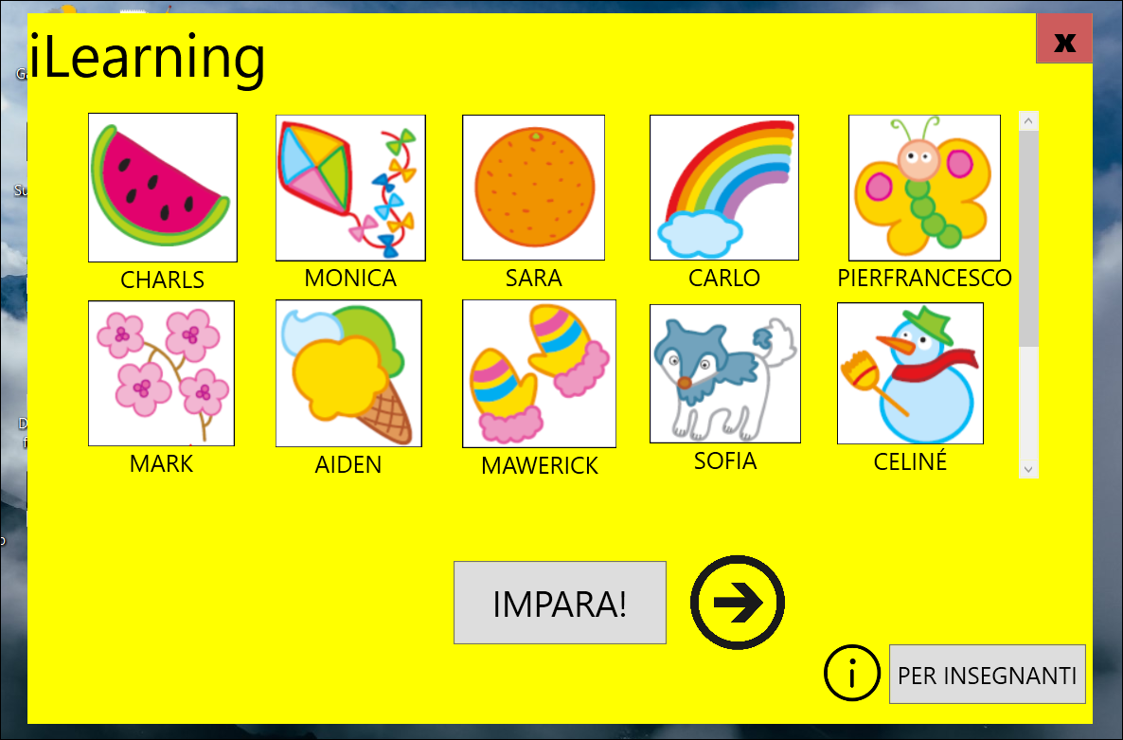

Questa è l’interfaccia di accesso, l’allievo cerca il suo nome con il suo contrassegno, lo clicca ed in seguito clicca sul bottone centrale in basso. Per gli insegnanti è stato inserito un bottone che una volta premuto porta alla loro schermata di login.